**LAPORAN MAGANG**

**ANALISIS DAN REVIEW PROSES BISNIS**

**PADA PEMERINTAH KOTA SURABAYA**



**Disusun Oleh :**

|  |  |  |
| --- | --- | --- |
| **1.** | **KHARISMA ROUDLOTUL JANNAH** | **(3021810014)** |
| **2.** | **NAOMI AYU CITRA NING TYAS** | **(3021810023)** |
| **3.** | **YURIDHA NARAMI** | **(3021810033)** |

**PROGRAM STUDI SISTEM INFORMASI**

**UNIVERSITAS INTERNASIONAL SEMEN INDONESIA**

**GRESIK**

**2021**

**LAPORAN MAGANG**

**ANALISIS DAN REVIEW PROSES BISNIS**

**PADA PEMERINTAH KOTA SURABAYA**



**Disusun Oleh :**

|  |  |  |
| --- | --- | --- |
| **1.** | **KHARISMA ROUDLOTUL JANNAH** | **(3021810014)** |
| **2.** | **NAOMI AYU CITRA NING TYAS** | **(3021810023)** |
| **3.** | **YURIDHA NARAMI** | **(3021810033)** |

**PROGRAM STUDI SISTEM INFORMASI**

**UNIVERSITAS INTERNASIONAL SEMEN INDONESIA**

**GRESIK**

**2021**

# LEMBAR PENGESAHAN

**LAPORAN MAGANG**

**DI BAGIAN ORGANISASI PEMERINTAH KOTA SURABAYA**

**(Periode : 24 Agustus 2021 s.d 31 Oktober 2021)**

Disusun Oleh:

|  |  |
| --- | --- |
| KHARISMA ROUDLOTUL JANNAH | (3021810014) |
| NAOMI AYU CITRA NING TYAS | (3021810023) |
| YURIDHA NARAMI | (3021810033) |

|  |  |
| --- | --- |
| Mengetahui,  Kepala Departemen Sistem Informasi  **Yogantara S. D., S.Kom., MbusProcessMgt, MCE**  **NIP. 92119312** | Menyetujui,  Dosen Pembimbing Magang  **Yogantara S. D., S.Kom., MbusProcessMgt, MCE**  **NIP. 92119312** |

Gresik, 20 November 2021

**BAGIAN ORGANISASI PEMERINTAH KOTA SURABAYA**

|  |  |
| --- | --- |
| Mengetahui,  Kasub Bagian Kelembagaan dan Analisa Jabatan  **(Esty Nayadiah, ST., M.si., M.sc.)** | Menyetujui,  Pembimbing Lapangan  **(Esty Nayadiah, ST., M.si., M.sc.)** |

# KATA PENGANTAR

Puji syukur kami panjatkan kehadirat Tuhan Yang Maha Esa atas rahmat, karunia, serta taufik dan hidayah-Nya kami dapat menyelesaikan laporan magang di Pemerintah Kota Surabaya ini dengan baik dan tepat waktu. Dalam penyusunan laporan magang ini tentu tidak lepas dari pengarahan dan bimbingan dari berbagai pihak yang telah membantu kelancaran terselesaikannya laporan ini. Oleh sebab itu, penulis ucapkan rasa hormat serta terima kasih kepada :

1. Allah SWT yang senantiasa memberikan penulis kesehatan dan kemudahan sehingga magang ini dapat terselesaikan tepat waktu.
2. Kedua orang tua dan keluarga yang telah memberikan dukungan kepada penulis.
3. Bapak Yogantara Setya Dharmawan, S.Kom., M BusProcessMgt., MCE. selaku kepala Departemen Sistem Informasi Universias Internasional Semen Indonesia dan Dosen Pembimbing.
4. Ibu Esty Nayadiah, ST., M,si., M,sc., selaku Kasub Bagian Kelembagaan dan Analisa Jabatan dan Pembimbing lapangan.
5. Para karyawan Pemerintah Kota Surabaya bagian Kelembagaan dan Analisa Jabatan.
6. Rekan-rekan semua SI UISI Angkatan 2018 atas dukungan dan semangat yang diberikan kepada penulis selama magang di Pemerintah Kota Surabaya.

Semoga laporan ini dapat memberikan manfaat maupun informasi bagi kami maupun orang yang telah membacanya. Kami juga meminta maaf jika terdapat kata-kata yang kurang berkenan.

Gresik, 20 November 2021

Penulis

# DAFTAR ISI

LEMBAR PENGESAHAN ii

KATA PENGANTAR iii

DAFTAR ISI iv

DAFTAR GAMBAR vi

DAFTAR TABEL vi

BAB I PENDAHULUAN 1

1.1 Latar Belakang 1

1.2 Tujuan 2

1.3 Manfaat 2

1.4 Metodologi Pengumpulan Data 3

1.5 Metodologi Penyusunan Laporan 4

1.6 Waktu dan Tempat Pelaksanaan Magang 5

BAB II PROFIL BAGIAN ORGANISASI PEMERINTAH KOTA SURABAYA 6

2.1 Sejarah dan Perkembangan Bagian Organisasi Pemerintah Kota Surabaya 6

2.2 Visi dan Misi Bagian Organisasi Pemerintah Kota Surabaya 8

2.3 Lokasi Bagian Organisasi Pemerintah Kota Surabaya 8

2.4 Struktur Organisasi Bagian Organisasi Pemerintah Kota Surabaya 8

2.5 Keluaran Bagian Organisasi Pemerintah Kota Surabaya 9

BAB III TINJAUAN PUSTAKA 11

3.1 Peraturan Walikota (PERWALI) 11

3.2 Proses Bisnis (PROBIS) 11

BAB IV PEMBAHASAN 13

4.1 Struktur Organisasi Unit Kerja 13

4.2 Tugas Unit Kerja 13

4.3 Judul Kegiatan Magang 16

4.4 Proses Bisnis Bagian Organisasi 16

4.5 Alur Pelaksanaan Kegiatan Reviu Proses Bisnis 19

4.6 Reviu Proses Bisnis Dinas atau Perangkat Daerah 21

4.7 Timeline Kegiatan Magang 24

BAB V KESIMPULAN DAN SARAN 26

5.1 Kesimpulan 26

5.2 Saran 26

DAFTAR PUSTAKA 27

LAMPIRAN 28

*Lampiran 1 : Surat Keterangan Pelaksanaan Magang* 28

*Lampiran 2 : Daftar Hadir Magang* 29

*Lampiran 3 : Pelaksanaan Magang Secara Online* 32

*Lampiran 4 : Pelaksanaan Wawancara Secara Langsung* 33

*Lampiran 5 : Salah Satu Dokumen Hasil Reviu Proses Bisnis dari Dinas Komunikasi dan Informatika Kota Surabaya (Diskominfo)* 34

*Lampiran 6 : Lembar Penilaian Dosen Pembimbing* 38

*Lampiran 7 : Lembar Penilaian Pembimbing Lapangan* 41

# DAFTAR GAMBAR

Gambar 2.1 Struktur Organisasi Sekretariat Daerah Kota Surabaya 9

Gambar 4.1 Struktur Organisasi Bagian Organisasi Pemerintah Kota Surabaya 13

Gambar 4.2 Kerangka Peta Proses Bisnis Menggunakan Level atau Tingkatan 16

Gambar 4.3 Identifikasi Arsitektur Proses Bisnis Bagian Organisasi 17

Gambar 4.4 Business Capability Mapping Level 0 Proses Bisnis Bagian Organisasi 18

Gambar 4.5 Business Capability Mapping Level 1-3 Proses Bisnis Bagian Organisasi 19

Gambar 4.6 BPMN Alur Penyusunan dan Reviu Proses Bisnis PD 20

Gambar 4.7 Alur Reviu Proses Bisnis Dinas atau Perangkat Daerah 22

# DAFTAR TABEL

Tabel 4.1 Jadwal Kegiatan Magang 24

# BAB I PENDAHULUAN

## Latar Belakang

Semakin berkembangnya ilmu pengetahuan dan teknologi yang memiliki peran sangat penting, maka semakin tinggi pula tuntutan global untuk menghasilkan mahasiswa yang berkompeten. Hal ini juga berdampak pada semakin tinggi pula persaingan antar pelaku kerja, untuk menghasilkan lulusan-lulusan yang kompeten dan handal yang memaksa mampu bersaing dengan bangsa asing dalam dunia industri.

Universitas Internasional Semen Indonesia (UISI) memiliki program pembekalan ilmu berupa magang untuk mahasiswa UISI. Magang ini bertujuan untuk menimba ilmu, pengalaman dalam menerapkan ilmu yang didapat melalui perkuliahan sesuai dengan kondisi yang sebenarnya di lapangan. Program magang ini adalah suatu program dimana mahasiswa UISI diutus ke perusahaan atau lembaga yang memiliki unit (bagian) yang relevan dengan disiplin ilmu mahasiswa tersebut.

Dengan adanya magang mahasiswa UISI diharapkan mampu terjun langsung kedalam dunia kerja yang nyata, sehingga mampu menghasilkan lulusan yang berkualitas dan kelak mahasiswa dapat menjadi tenaga kerja yang profesional. Bagian Organisasi Pemerintah Kota Surabaya merupakan instansi yang berada di bawah Sekretariat Daerah yang memiliki peran sebagai asisten pemerintahan dengan melaksanakan sebagian tugas yang dimiliki Sekretariat Daerah. Adapun tugas yang diserahkan oleh Sekretariat Daerah kepada Bagian Organisasi meliputi seluruh program dan aktivitas yang ada pada bidang kelembagaan dan analisis jabatan, pengembangan kinerja dan administrasi pemerintahan, dan pengembangan pelayanan publik, serta melaksanakan tugas-tugas lain yang diberikan sesuai dengan tugas dan fungsinya. Salah satu tugas dari sub bidang kelembagaan dan analisis jabatan memiliki tugas diantaranya yaitu mereviu dan mengevaluasi proses bisnis seluruh perangkat daerah di lingkungan Pemerintah Kota Surabaya. Dengan adanya hal tersebut akan menjadi salah satu fokus dari kegiatan magang dalam kurun waktu yang sudah ditentukan.

## Tujuan

Berikut merupakan penjabaran tujuan dari magang diantaranya:

1. **Umum**

Tujuan umum pelaksanaan dari magang adalah sebagai berikut:

* Meningkatkan pengetahuan, pengalaman, kemampuan dan keterampilan mahasiswa.
* Mempersiapkan mahasiswa menjadi lulusan yang berpotensi dan mempunyai pengalaman di dunia kerja.
* Mempraktekkan secara langsung ilmu yang telah didapat dari bangku perkuliahan ke dalam dunia kerja.

1. **Tujuan Khusus**

* Untuk memenuhi beban satuan kredit semester (SKS) yang harus ditempuh sebagai persyaratan akademis di Departemen Sistem Informasi UISI.
* Mengetahui dan mempelajari proses reviu Proses Bisnis perangkat daerah di Pemerintah Kota Surabaya.
* Mempraktikan ilmu yang didapatkan ke dalam kegiatan magang.

## Manfaat

Manfaat dari pelaksanaan magang Analisa dan Reviu Proses Bisnis di Pemerintah Kota Surabaya adalah sebagai berikut:

1. **Bagi Perguruan Tinggi**

* Membina kerjasama antara perguruan tinggi dengan instansi atau perusahaan.
* Mendapat masukan untuk meningkatkan kualitas pendidikan sehingga selalu sesuai dengan perkembangan dunia industri atau kerja.

1. **Bagi Instansi**

* Memperoleh masukan-masukan baru dari lembaga pendidikan melalui mahasiswa yang sedang dan telah melakukan magang
* Membantu program pemerintah dalam menciptakan sumber daya manusia yang berkualitas dan siap terjun ke dunia kerja.

1. **Bagi Mahasiswa**

* Mendapatkan pengetahuan, pengalaman, kemampuan dan keterampilan sesuai dengan bidang ilmu yang telah dipelajari pada masa perkuliahan
* Mengembangkan ilmu dan wawasan serta dapat memahami profesi dalam suatu hal yang nyata.
* Mempraktekkan secara langsung ilmu yang telah didapat dari bangku perkuliahan ke dalam dunia kerja.

## Metodologi Pengumpulan Data

Metodologi pengumpulan data yang dilakukan dalam pelaksanaan magang *online* kali ini, yaitu:

1. **Wawancara Secara Langsung dan Tidak Langsung**

Wawancara merupakan kegiatan berkomunikasi antar dua orang atau lebih secara langsung maupun tidak langsung untuk memperoleh informasi.Kegiatan pengambilan data ini dilaksanakan di minggu tertentu dengan melakukan janji temu dengan pihak bagian organisasi.Tujuan dari wawancara yaitu untuk menambah akurasi data yang sudah ada. Selain itu,dapat digunakan sebagai media tambahan dalam bertukar informasi terkait dunia kerja.

Untuk pelaksanaan wawancara tidak langsung dilakukan secara *online* melalui aplikasi *whatsapp* dengan staff Bagian Organisasi yang bertanggung jawab dalam pengelolaan pemetaan proses bisnis Pemerintah Kota Surabaya.

1. **Studi Literatur**

Studi literatur ini diperoleh dari Peraturan Walikota (PERWALI), Peraturan Menteri Pendayagunaan Aparatur Negara dan Reformasi Birokrasi Republik Indonesia (PERMENPAN RB), internet dan kajian pustaka yang berkaitan dengan proses bisnis yang ada pada pemerintahan Kota Surabaya.

## Metodologi Penyusunan Laporan

Berikut bagian-bagian dari penulisan laporan hasil magang, yaitu :

1. BAB I : PENDAHULUAN

Berisi mengenai latar belakang magang, tujuan magang, manfaat magang, metodologi pengumpulan data, metodologi penyusunan laporan, waktu dan tempat pelaksanaan magang.

1. BAB II : PROFIL bagian Organisasi Pemerintah Kota Surabaya

Berisi mengenai profil Bagian Organisasi Pemerintah Kota Surabaya diantaranya yaitu sejarah, visi dan misi,lokasi serta struktur organisasi bagian Organisasi Pemerintah Kota Surabaya.

1. BAB III : TINJAUAN PUSTAKA

Berisi mengenai teori-teori tentang pemetaan proses bisnis Pemerintah Kota Surabaya.

1. BAB IV : PEMBAHASAN

Berisi mengenai bahasan-bahasan yang berkaitan dengan kegiatan dan materi atau tugas khusus selama pelaksanaan magang.

1. BAB V : PENUTUP

Berisi mengenai kesimpulan dan saran yang berkaitan dengan proses bisnis Pemerintah Kota Surabaya.

## Waktu dan Tempat Pelaksanaan Magang

|  |  |  |
| --- | --- | --- |
| Unit Kerja | : | Bagian Organisasi |
| Lokasi | : | Kantor Pemerintah Kota Surabaya, Jalan Jimerto No. 25 - 27, Surabaya |
| Waktu | : | 24 Agustus - 31 Oktober 2021 |

# BAB II PROFIL BAGIAN ORGANISASI PEMERINTAH KOTA SURABAYA

## Sejarah dan Perkembangan Bagian Organisasi Pemerintah Kota Surabaya

Bagian organisasi dibentuk pada tahun 1979 yang tergabung dalam Bagian Hukum dan Organisasi dan Tata laksana. Hal ini tertulis berdasarkan Peraturan Daerah Nomor 2 Tahun 1979 Tentang Susunan Organisasi Dan Tata Kerja Sekretariat Kotamadya Daerah Tingkat II Surabaya Dan Sekretariat Dewan Perwakilan Rakyat Daerah Kotamadya Daerah Tingkat II Surabaya yang menjelaskan bahwa telah dibentuk Bagian Organisasi dan Tatalaksana yang tergabung dalam Bagian Hukum, Organisasi dan Tatalaksana yang tertuang pada Pasal 5 Ayat 2 Huruf B.

Pada tahun 1993, Sekretariat Daerah dibentuk kembali yang menyebabkan terpisahnya Bagian Hukum, Organisasi Dan Tatalaksana menjadi Bagian Organisasi terpisah tersendiri. Hal ini tertuang pada Pasal 5 Ayat (1) Huruf B Angka 11, Peraturan Daerah Nomor 1 Tahun 1993 Tentang Susunan Organisasi Dan Tata Kerja Sekretariat Kotamadya Daerah Dan Sekretariat Dewan Perwakilan Rakyat Daerah Kotamadya Daerah Tingkat II Surabaya.

Pada Tahun 2001 dibentuk kembali Bagian Organisasi Sekretariat Daerah Kota Surabaya yang tertuang dalam Pasal 6 Ayat (1) Huruf B Angka 3, Peraturan Daerah Nomor 1 Tahun 2001 Tentang Organisasi Sekretariat Daerah Kota Surabaya.

Pada Tahun 2005 dibentuk kembali Bagian Organisasi yang tertuang Dalam Pasal 6 Ayat (1) Huruf C Angka 3, Peraturan Daerah Nomor 12 Tahun 2005 Tentang Organisasi Sekretariat Daerah.

Pada Tahun 2008 Bagian Organisasi kembali menjadi Bagian Organisasi Dan Tatalaksana yang tertuang dalam Peraturan Daerah Nomor 8 Tahun 2008 Tentang Organisasi Perangkat Daerah Pasal 4 Ayat (1) Huruf C.

Pada Tahun 2016 dibentuk kembali Bagian Organisasi yang semula Bagian Organisasi Dan Tata Laksana yang tertuang dalam Peraturan Walikota Nomor 44 Tahun 2016 Tentang Kedudukan, Susunan Organisasi, Uraian Tugas dan Fungsi Serta Tata Kerja Sekretariat Daerah Kota Surabaya sebagai tindak lanjut ketentuan dalam Peraturan Daerah Nomor 14 Tahun 2016 Tentang Pembentukan Dan Susunan Perangkat Daerah Kota Surabaya. Peraturan Daerah Kota Surabaya Nomor 14 Tahun 2016 tentang Pembentukan dan Susunan Perangkat Daerah Kota Surabaya (Lembaran Daerah Kota Surabaya Tahun 2016 Nomor 12 Tambahan Lembaran Daerah Nomor 10) ditindaklanjuti dengan Peraturan Walikota Surabaya Nomor 44 Tahun 2016. Sebagaimana telah diubah ketiga kali dengan Peraturan Walikota Surabaya Nomor 25 Tahun 2021 Tentang Perubahan Kedua Atas Peraturan Walikota Surabaya Nomor 44 Tahun 2016 Tentang Kedudukan, Susunan Organisasi, Uraian Tugas Dan Fungsi Serta Tata Kerja Sekretariat Daerah Kota Surabaya bahwa Bagian Organisasi sebagai salah satu Bagian di Sekretariat Daerah Kota Surabaya dari 10 Bagian di lingkungan Sekretariat Daerah Kota Surabaya. Dengan Visi Kota Surabaya Kota Sentosa Yang Berkarakter Dan Berdaya Saing Global Berbasis Ekologi dan misinya adalah Memantapkan Tata Kelola Pemerintahan Yang Baik. Sementara tujuannya adalah untuk meningkatkan akuntabilitas penyelenggaraan pemerintahan daerah, dengan sasaran terjaganya kesesuaian pelaksanaan program dan kegiatan pembangunan.

Bagian Organisasi didukung oleh tiga Sub bagian yaitu Sub Bagian Kelembagaan dan Analisis Jabatan, Sub Bagian Sub Bagian Pengembangan Kinerja dan Administrasi Pemerintahan serta Sub Bagian Pengembangan Pelayanan Publik.Sebagai wujud dukungan dalam menuju reformasi birokrasi, Bagian Organisasi memiliki peran dalam beberapa 3 area perubahan, yaitu :

1. Kelembagaan : Di area kelembagaan, Bagian Organisasi berperan dengan reviu dan evaluasi proses bisnis seluruh perangkat daerah di lingkungan Pemerintah Kota Surabaya.
2. Tata Laksana : Di area tata laksana, Bagian Organisasi melakukan monitoring, evaluasi, dan pendampingan pembuatan (Prosedur Operasional Standar) POS di seluruh perangkat daerah di lingkungan Pemerintah Kota Surabaya.
3. Pelayanan Publik : Di area pelayanan publik, Bagian Organisasi tidak hanya melaksanakan survey kepuasan masyarakat sebagai sarana untuk mengetahui kualitas pelayanan Pemerintah Kota Surabaya, melainkan juga menggunakan hasilnya untuk pembaruan mekanisme pelayanan serta mendorong unit pelayanan untuk menciptakan inovasi pelayanan publik yang sesuai dengan ekspektasi masyarakat.

## Visi dan Misi Bagian Organisasi Pemerintah Kota Surabaya

Setiap bagian atau lembaga memiliki tujuan utama dan cara untuk mencapainya, hal ini yang disebut Visi dan Misi suatu bagian atau lembaga.Berikut merupakan Visi dan Misi Bagian Organisasi Pemerintah Kota Surabaya :

1. **Visi**

Pelayanan publik yang prima.

1. **Misi**

Mewujudkan pelayanan publik yang prima.

Bagian Organisasi juga memiliki motto yaitu “Bekerja Ikhlas Sesuai Aturan, BISA!” sebagai semboyan atau pedoman yang menggambarkan motivasi, semangat, dan tujuan dari suatu organisasi.

## Lokasi Bagian Organisasi Pemerintah Kota Surabaya

Bagian Organisasi Pemerintah Kota Surabaya berlokasi di kantor pemerintah Kota Surabaya tepatnya di lantai tiga yang berada di Jalan Jimerto No. 25 - 27, Surabaya.

## Struktur Organisasi Bagian Organisasi Pemerintah Kota Surabaya

Berikut tampilan struktur organisasi dari Bagian Organisasi Pemerintah Kota Surabaya bisa dilihat pada gambar 2.1.

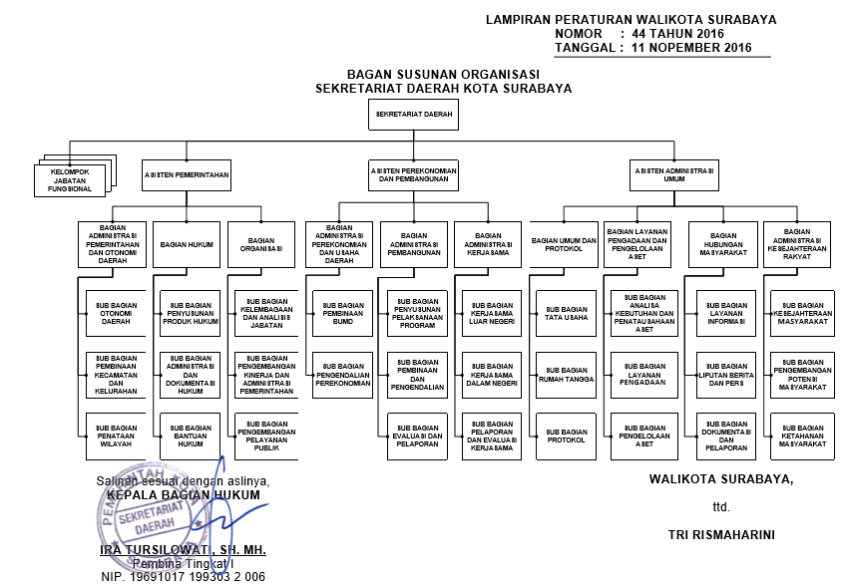

Gambar 2.1 Struktur Organisasi Sekretariat Daerah Kota Surabaya

## Keluaran Bagian Organisasi Pemerintah Kota Surabaya

Keluaran dari bagian organisasi berdasarkan sub sub bagian akan dijabarkan sebagai berikut:

* **Sub Bagian Kelembagaan dan Analisis Jabatan**

Pada sub bagian ini memiliki keluaran berupa dokumen diantaranya:

1. Dokumen Analisis jabatan dan Analisis Beban kerja
2. Dokumen Proses Bisnis
3. Dokumen penetapan Standart Kompetensi Jabatan
4. Dokumen Analisa /Evalausi Kelembagaan

* **Sub Bagian Pengembangan Kinerja dan Administrasi Pemerintahan**

Pada sub bagian ini memiliki keluaran berupa dokumen diantaranya:

1. Dokumen SOP
2. Dokumen Perjanjian Kinerja

* **Sub Bagian Pengembangan Pelayanan Publik**

Pada sub bagian in memiliki keluaran berupa dokumen diantaranya:

1. Dokumen Standar Pelayanan
2. Dokumen Survey Kepuasan Masyarakat

Dari hasil keluaran dokumen sub bagian kami berfokus pada Sub Bagian Kelembagaan dan Analisis Jabatan mengenai analisa dan reviu proses bisnis.

# BAB III TINJAUAN PUSTAKA

## Peraturan Walikota (PERWALI)

PERWALI merupakan singkatan dari Peraturan Walikota. PERWALI adalah jenis peraturan perundang-undangan yang ditetapkan oleh walikota. Hal ini tertuang pada Pasal 7 ayat (1) UU 12/2011. Namun begitu, Peraturan Walikota baru diakui keberadaannya dan mempunyai kekuatan hukum mengikat sepanjang diperintahkan oleh peraturan perundang-undangan yang lebih tinggi atau dibentuk berdasarkan kewenangan.

Berdasarkan Pasal 7 Undang-Undang Nomor 12 tahun 2011 tentang pembentukan peraturan perundang-undangan, dijelaskan bahwa :

1. Undang-undang Dasar Negara Republik Indonesia Tahun 1945
2. Ketetapan Majelis Permusyawaratan Rakyat
3. Undang-Undang/ Peraturan Pemerintah Pengganti Undang-Undang
4. Peraturan Pemerintah
5. Peraturan Presiden
6. Peraturan Daerah Provinsi
7. Peraturan Daerah Kabupaten/Kota

## Proses Bisnis (PROBIS)

PROBIS merupakan singkatan dari Peta Proses Bisnis. PROBIS adalah diagram yang menggambarkan hubungan kerja yang efektif dan efisien antar unit organisasi untuk menghasilkan kinerja sesuai dengan tujuan pendirian organisasi bagi pemangku kepentingan. sehingga dimaksudkan sebagai acuan bagi setiap instansi pemerintah untuk menyusun peta proses bisnis di lingkungan instansi pemerintah guna melaksanakan visi, misi, tujuan dan strategi organisasi. Hal ini tertuang pada Peraturan menteri pendayagunaan aparatur negara dan reformasi birokrasi republik indonesia nomor 19 tahun 2018 tentang penyusunan peta proses bisnis instansi pemerintah.

Penyusunan peta proses bisnis merupakan acuan bagi instansi pemerintah untuk menggambarkan hubungan kerja yang efektif dan efisien antar unit organisasi untuk menghasilkan kinerja sesuai dengan tujuan pendirian organisasi agar menghasilkan keluaran yang bernilai tambah bagi pemangku kepentingan. Dalam penyusunan peta proses bisnis instansi pemerintah tercantum dalam lampiran yang merupakan bagian tidak terpisahkan dari peraturan menteri.

Menurut (Peraturan menteri pendayagunaan aparatur negara dan reformasi birokrasi republik indonesia nomor 19 tahun 2018 tentang penyusunan peta proses bisnis instansi pemerintah), tujuan penyusunan peta proses bisnis agar setiap instansi adalah :

1. mampu melaksanakan tugas dan fungsi secara efektif dan efisien.
2. mudah mengomunikasikan baik kepada pihak internal maupun eksternal mengenai proses bisnis yang dilakukan untuk mencapai visi, misi, dan tujuan.
3. memiliki aset pengetahuan yang mengintegrasikan dan mendokumentasikan secara rinci mengenai proses bisnis yang dilakukan untuk mencapai visi, misi, dan tujuan. Aset pengetahuan ini menjadi dasar pengambilan keputusan strategis terkait pengembangan organisasi dan sumber daya manusia, serta penilaian kinerja.

# BAB IV PEMBAHASAN

## Struktur Organisasi Unit Kerja

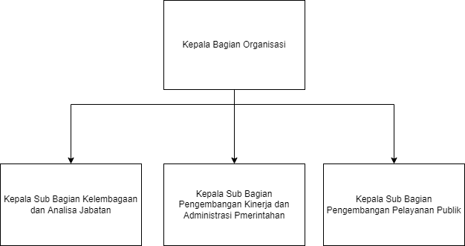

Gambar 4.1 Struktur Organisasi Bagian Organisasi Pemerintah Kota Surabaya

## Tugas Unit Kerja

Berikut merupakan penjelasan dari tugas unit kerja dalam struktur organisasi sekretariat daerah kota surabaya bagian Organisasi adalah :

1. **Bagian Organisasi**

Bagian Organisasi mempunyai tugas melaksanakan sebagian tugas Sekretariat Daerah di bidang kelembagaan dan analisis jabatan, pengembangan kinerja dan administrasi pemerintahan, dan pengembangan pelayanan publik yang meliputi menyusun dan melaksanakan rencana program dan petunjuk teknis, melaksanakan koordinasi dan kerjasama dengan lembaga/instansi lain, melaksanakan pengawasan dan pengendalian. melaksanakan evaluasi dan pelaporan, dan melaksanakan tugas-tugas lain yang diberikan oleh Asisten Pemerintahan sesuai dengan tugas dan fungsinya.

1. **Sub Bagian Kelembagaan dan Analisis Jabatan**

Sub Bagian Kelembagaan dan Analisis Jabatan mempunyai tugas :

1. Menyiapkan bahan pengoordinasian SKPD sesuai urusan pemerintahan yang menjadi bidang tugasnya
2. Menyiapkan bahan penataan organisasi Perangkat Daerah dan kelembagaan Darah kota
3. Menyiapkan bahan pedoman umum tentang perangkat Daerah kota
4. Menyiapkan bahan pedoman teknis dan kebijakan penataan perangkat daerah skala kota
5. Menyiapkan bahan pedoman analisis jabatan dan analisis beban kerja Perangkat Daerah kota
6. Menyiapkan bahan penyediaan bahan database perangkat daerah skala kota
7. Menyiapkan bahan pembentukan kelembagaan daerah
8. Melaksanakan tugas-tugas lain yang diberikan Kepala Bagian Organisasi sesuai dengan tugas dan fungsinya
9. **Sub Bagian Pengembangan Kinerja dan Administrasi**

Sub Bagian Pengembangan Kinerja dan Administrasi mempunyai tugas :

1. Menyiapkan bahan pengoordinasisan SKPD sesuai urusan pemerintahan yang menjadi bidang tugasnya
2. Menyiapkan bahan pedoman tatalaksana perangkat daerah kota di bidang pengembangan kinerja dan administrasi pemerintahan
3. Menyiapkan bahan pengembangan kapasitas perangkat daerah di bidang pengembangan kinerja dan administrasi pemerintahan
4. Menyiapkan bahan penerapan dan pengendalian organisasi perangkat daerah di bidang pengembangan kinerja dan administrasi pemerintahan
5. Menyiapkan bahan penyediaan bahan monitoring dan evaluasi perangkat daerah di bidang pengembangan kinerja dan administrasi pemerintahan
6. Menyiapkan bahan perumusan bahan penetapan kebijakan di bidang pengembangan kinerja dan administrasi pemerintahan
7. Menyiapkan bahan penyusunan rencana program, pengelolaan administrasi umum, perlengkapan dan keuangan
8. Melaksanakan tugas-tugas lain yang diberikan oleh Kepala Bagian Organisasi sesuai dengan tugas dan fungsinya.
9. **Sub Bagian Pengembangan Pelayanan Publik**

Sub Bagian Pengembangan Pelayanan Publik mempunyai tugas :

1. Menyiapkan bahan pengoordinasian SKPD sesuai urusan pemerintahan yang menjadi bidang tugasnya
2. Menyiapkan bahan pedoman tatalaksana Perangkat Daerah kota di bidang pengembangan pelayanan publik
3. Menyiapkan bahan pengembangan kapasitas Perangkat Daerah di bidang pengembangan pelayanan publik
4. Menyiapkan bahan penerapan dan pengendalian organisasi Perangkat Daerah di bidang pengembangan pelayanan publik
5. Menyiapkan bahan penyediaan bahan monitoring dan evaluasi Perangkat Daerah di bidang pengembangan pelayanan publik
6. Menyiapkan bahan perumusan bahan penetapan kebijakan di bidang pengembangan pelayanan publik
7. Menyiapkan bahan pelaksanaan penyusunan laporan capaian Standar Pelayanan Minimal (SPM) tingkat kota
8. Menyiapkan bahan pengelolaan administrasi kepegawaian
9. Melaksanakan tugas-tugas lain yang diberikan oleh Kepala Bagian Organisasi sesuai dengan tugas dan fungsinya.

## Judul Kegiatan Magang

Pada awalnya judul kegiatan magang yang diajukan untuk melakukan penelitian di Bagian Organisasi Pemerintah Kota Surabaya adalah “Analisa Desain Proses Bisnis dan Tata Kelola TI pada Pemerintah Kota Surabaya”. Namun peneliti mendapat masukan dari stakeholder Pemerintah Kota Surabaya untuk melakukan penelitian dan membantu pemecahan masalah dalam analisis dan *reviuing* proses bisnis dinas dan pemerintah daerah (PD) yang ada di Pemerintah Kota Surabaya sehingga judul kegiatan magang diganti menjadi “Analisis dan Reviu Proses Bisnis pada Pemerintah Kota Surabaya”.

## Proses Bisnis Bagian Organisasi

Dalam instansi pemerintahan, hubungan kerja yang efektif dan efisien antar unit organisasi dibutuhkan untuk menghasilkan kinerja yang sesuai dengan tujuan organisasi. Hubungan ini digambarkan dengan membuat penyusunan peta proses bisnis untuk acuan organisasi dalam menjalankan tugasnya. Penyusunan proses bisnis untuk instansi pemerintah mengikuti aturan yang sudah ada di dalam Peraturan Menteri Pendayagunaan Aparatur Negara dan Reformasi Birokrasi (PERMENPAN-RB) No.19 Tahun 2018 Tentang Penyusunan Peta Proses Bisnis Instansi Pemerintah. Di dalam PERMENPAN-RB tersebut memberikan kerangka mengenai 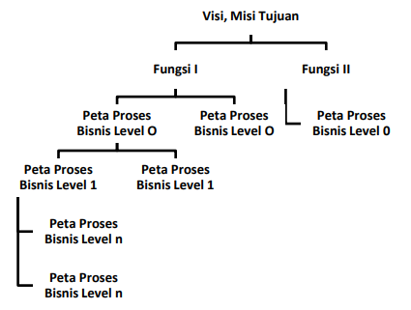tahapan untuk penyusunan peta proses bisnis seperti pada Gambar 4.2 berikut.

Gambar 4.2 Kerangka Peta Proses Bisnis Menggunakan Level atau Tingkatan

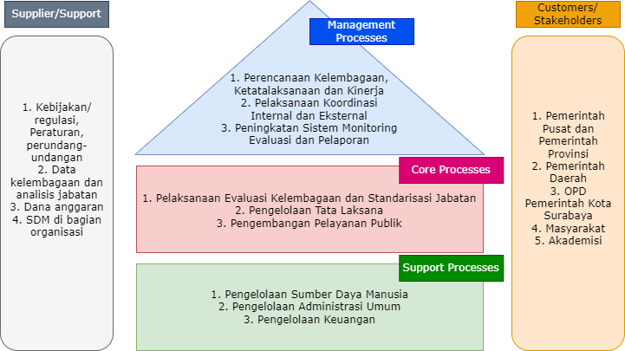Di instansi Pemerintah Kota Surabaya, proses bisnis dinas atau organisasi pemerintah daerah disusun oleh masing-masing dinas atau perangkat daerah dengan mengacu pada input berupa Peraturan Walikota (PERWALI) tentang Kedudukan, Susunan Organisasi, Uraian Tugas dan Fungsi serta Tata Kerja Dinas atau Perangkat Daerah terkait. Setelah melakukan pemetaan proses bisnis menjadi tingkatan-tingkatan sesuai kerangka penyusunan, proses bisnis tersebut akan di *reviu* oleh Bagian Organisasi Sub Bagian Kelembagaan dan Analisis Jabatan. Dalam proses identifikasi, proses bisnis yang terdapat pada Bagian Organisasi Pemerintah Kota Surabaya dapat diidentifikasikan dengan menggunakan diagram dengan hasil seperti gambar di bawah ini.

Gambar 4.3 Identifikasi Arsitektur Proses Bisnis Bagian Organisasi

Diagram identifikasi proses di atas dapat dijadikan acuan untuk membuat tingkatan atau level proses bisnis Bagian Organisasi Pemerintah Kota Surabaya dengan memetakan prosesnya ke dalam *Business Capability Mapping.* Untuk level 0 proses bisnis Bagian Organisasi Pemerintah Kota Surabaya dapat diambil dari *management/strategic processes*, *core processes*, dan *support processes*.

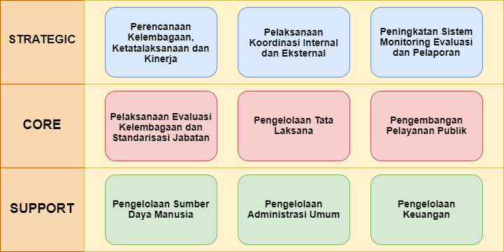

Gambar 4.4 Business Capability Mapping Level 0 Proses Bisnis Bagian Organisasi

Dari Gambar 4.4, kegiatan utama yang ada pada *Core* mengacu pada sub bagian yang ada pada Bagian Organisasi. Pada *Core* Pelaksanaan Evaluasi Kelembagaan dan Standarisasi Jabatan merupakan kegiatan yang dilakukan oleh Sub Bagian Kelembagaan dan Analisis Jabatan. Untuk *Core* Pengelolaan Tata Laksana merupakan kegiatan yang dilakukan oleh Sub Bagian Pengembangan Kinerja dan Administrasi Pemerintahan. Sementara itu, *Core* Pengembangan Pelayanan Publik merupakan kegiatan yang dilaksanakan oleh Sub Bagian Pengembangan Pelayanan Publik. Masing-masing proses atau kegiatan pada Gambar 4.4 memiliki proses turunan yang digambarkan pada tingkatan atau level yang berbeda. Berikut ini adalah turunan dari *core process* yang digambarkan dengan menggunakan *Business Capability Mapping* untuk *level* 1 hingga *level* 3 pada Gambar 4.5*.*

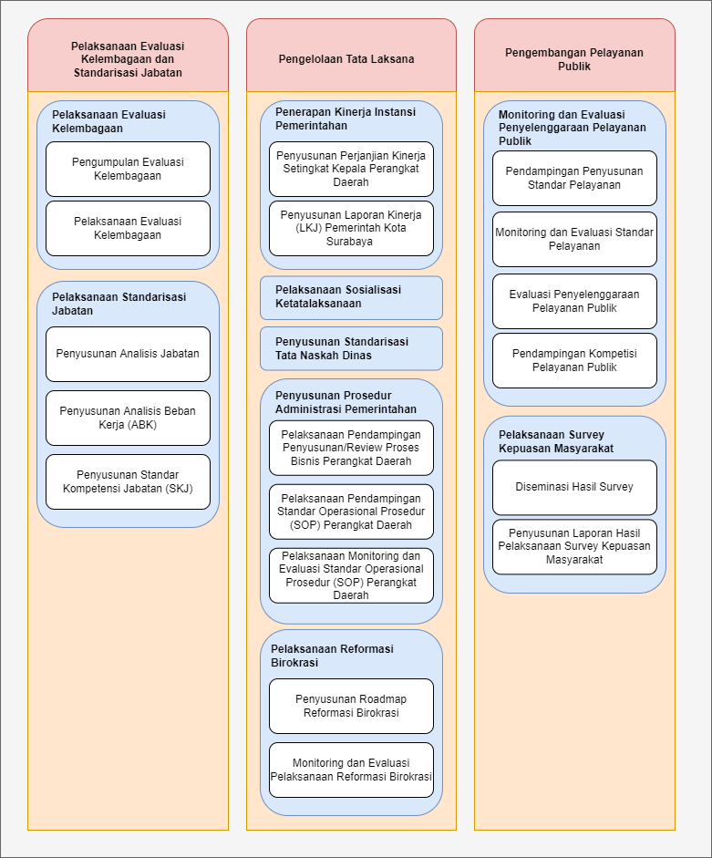

Gambar 4.5 Business Capability Mapping Level 1-3 Proses Bisnis Bagian Organisasi

## Alur Pelaksanaan Kegiatan Reviu Proses Bisnis

Dalam Sub Bagian Kelembagaan dan Analisis Jabatan terdapat proses atau aktivitas yang berkaitan dengan penyusunan dan reviu proses bisnis untuk Perangkat Daerah (PD) Kota Surabaya. Proses bisnis ini melibatkan beberapa stakeholder dalam menjalankan masing-masing aktivitasnya. Berikut merupakan gambaran alur proses bisnis tentang penyusunan dan reviu proses bisnis PD Kota Surabaya yang digambarkan dengan menggunakan *Business Proses Model & 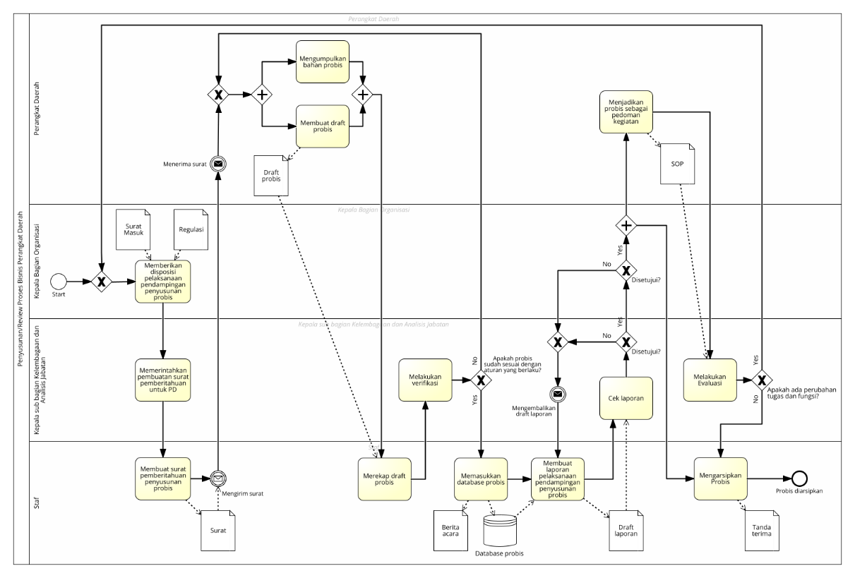Notation* (BPMN).

Gambar 4.6 BPMN Alur Penyusunan dan Reviu Proses Bisnis PD

Proses ini dimulai dengan adanya disposisi dari Kepala Bagian Organisasi untuk melakukan penyusunan proses bisnis PD. Disposisi ini disampaikan kepada Sub Bagian Kelembagaan dan Analisis Jabatan untuk diteruskan kepada Staf untuk membuatkan surat pemberitahuan kepada PD terkait penyusunan proses bisnis. Setelah surat pemberitahuan diterima oleh PD, maka PD akan memulai segala persiapan dengan mengumpulkan bahan-bahan yang diperlukan untuk penyusunan proses bisnis serta mulai membuat draft. Draft proses bisnis yang sudah jadi akan diberikan kepada Staf untuk direkap dan akan diteruskan ke Sub Bagian Kelembagaan dan Analisis Jabatan untuk diverifikasi. Jika di dalam draft tersebut masih terdapat kekurangan, maka draft tersebut tidak lolos verifikasi dan dikembalikan kepada PD untuk disusun ulang. Jika draft yang dibuat lolos verifikasi, maka draft proses bisnis PD tersebut akan disimpan di database oleh Staf. Staf akan membuat laporan yang ditujukan kepada Sub Bagian Kelembagaan dan Analisis Jabatan dan juga Kepala Bagian Organisasi. Apabila laporan tersebut ditemukan ketidaksesuaian, maka laporan akan dikembalikan ke Staf terkait untuk direvisi. Setelah laporan proses bisnis sudah direvisi oleh Staf dan laporan tersebut disetujui oleh Sub Bagian Kelembagaan dan Analisis Jabatan serta Kepala Bagian Organisasi, maka proses bisnis yang telah dibuat oleh PD dapat dijadikan pedoman kegiatan proses bisnis tersebut akan diarsipkan dan menghasilkan dokumen SOP. Proses bisnis yang menjadi acuan kegiatan PD terkait akan dievaluasi secara berkala oleh Sub Bagian Kelembagaan dan Analisis Jabatan untuk dinilai apakah proses bisnis tersebut relevan dengan kondisi serta tugas dan fungsi yang ada di PD tersebut.

## Reviu Proses Bisnis Dinas atau Perangkat Daerah

Selama mengikuti kegiatan magang, peneliti ikut membantu dalam pengerjaan tugas yang diberikan oleh Bagian Organisasi Sub Bagian Kelembagaan dan Analisis Jabatan untuk melakukan *reviu* terhadap proses bisnis dari beberapa PD seperti dinas dan perangkat daerah lain. Beberapa proses bisnis PD yang telah di *reviu* selama kegiatan magang antara lain:

1. Proses bisnis Dinas Komunikasi dan Informatika Kota Surabaya (DISKOMINFO);
2. Proses bisnis Dinas Pengendalian Penduduk, Pemberdayaan Perempuan dan Perlindungan Anak Kota Surabaya (DP5A);
3. Proses bisnis Sekretariat Daerah Kota Surabaya Bagian Umum dan Protokol;
4. Proses bisnis Lembaga Teknis Daerah Kota Surabaya Badan Kesatuan Bangsa, Politik dan Perlindungan Masyarakat (BAKESBANGPOL);
5. Proses bisnis Satuan Polisi Pamong Praja Kota Surabaya (SATPOL-PP);
6. Proses bisnis Dinas Kependudukan dan Pencatatan Sipil Kota Surabaya (DISPENDUKCAPIL);
7. Proses bisnis Dinas Tenaga Kerja Kota Surabaya (DISNAKER);
8. Proses bisnis Dinas Pemadam Kota Surabaya (DPMK); dan
9. Proses bisnis Badan Penanggulangan Bencana dan Perlindungan Masyarakat Kota Surabaya (BPBD LINMAS).

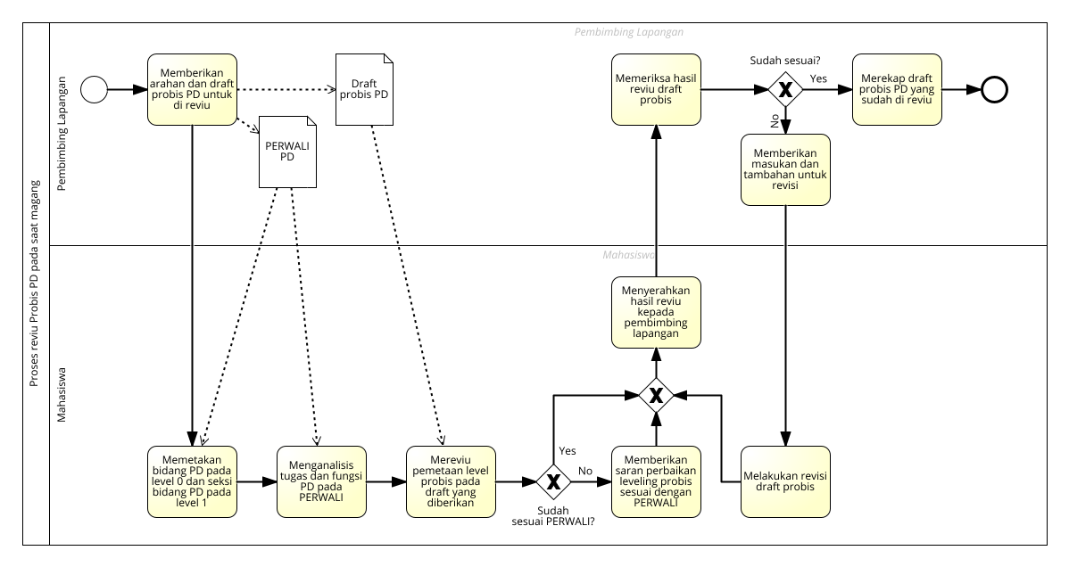Untuk alur dalam melakukan reviu dari proses bisnis PD sendiri selama kegiatan magang digambarkan dalam Gambar 4.7.

Gambar 4.7 Alur Reviu Proses Bisnis Dinas atau Perangkat Daerah

Dari Gambar 4.7 di atas, proses mereviu proses bisnis PD selama kegiatan magang dimulai dari pembimbing lapangan memberikan file draft proses bisnis PD yang perlu direviu beserta dengan dokumen pendukung seperti Peraturan Walikota (PERWALI). Sebagai contoh ketika akan mereviu proses bisnis dari Dinas Komunikasi dan Informatika Kota Surabaya (DISKOMINFO), maka dibutuhkan draft proses bisnis yang sudah pernah dibuat oleh PD sebelumnya dan juga membutuhkan dokumen tambahan berupa PERWALI No.61 Tahun 2016 tentang Kedudukan, Susunan Organisasi, Uraian Tugas dan Fungsi serta Tata Kerja Dinas Komunikasi dan Informatika Kota Surabaya.

Setelah kedua kelengkapan tersebut didapatkan maka proses selanjutnya adalah membuat pemetaan terkait bidang dan seksi yang ada di dalam PD tersebut. Pemetaan ini dilakukan untuk menentukan level dari probis mulai dari yang paling kecil yaitu level 0 yang disesuaikan dengan bidang PD dan level 1 yang disesuaikan dengan seksi yang ada di masing-masing bidang. Sebagai contoh di DISKOMINFO memiliki 3 bidang yang terdiri dari bidang Layanan Pemerintah Berbasis Elektronik (e-Gov), bidang Informasi dan Komunikasi Publik, serta bidang Teknologi dan Informatika. Ketiga bidang ini dijadikan acuan untuk mengisi level 0 probis DISKOMINFO dengan penyesuaian kalimat dimana masing-masing level 0 probis DISKOMINFO menjadi Pengelolaan Layanan e-Gov, Pengelolaan Informasi dan Komunikasi Pubik, serta Pengelolaan Teknologi dan Informatika. Dari ketiga bidang tersebut, masing-masing bidang memiliki beberapa seksi di bawahnya. Seksi-seksi bidang ini yang akan menjadi acuan untuk mengisi level 1.

Proses selanjutnya adalah menganalisis masing-masing tugas dan fungsi dari setiap bidang dan seksi PD tersebut yang tertulis di PERWALI. Tugas dan fungsi yang ada di PERWALI PD yang akan menjadi acuan untuk mengisi level 2 dan level seterusnya dengan memberikan spesifikasi berupa kegiatan atau aktivitas apa yang ada di dalamnya. Dari analisis ini, dapat dilanjutkan pada proses berikutnya yakni melakukan revisi pada draft yang ada sebelumnya. Jika draft probis PD tersebut dirasa sudah sesuai dengan PERWALI yang ada maka draft akan dikumpulkan kembali pada pembimbing lapangan. Namun, jika draft probis PD dirasa masih ada yang kurang, maka draft probis akan diberikan saran pengisian yang sesuai dengan PERWALI sebelum diberikan pada pembimbing lapangan.

Setelah draft probis diberikan kepada pembimbing lapangan, draft tersebut akan diperiksa Kembali untuk memastikan apakah pengerjaan reviu sudah benar atau belum. Jika pengerjaan sudah benar, maka draft tersebut akan direkap. Jika pengerjaan masih kurang sesuai, maka akan dikembalikan pada mahasiswa untuk melakukan revisi kembali.

Selama ini, draft proses bisnis yang digunakan masing-masing PD masih dibuat dengan menggunakan bantuan software Microsoft Excel. File draft yang sudah dibuat oleh PD tersebut harus dikumpulkan dan dikirimkan melalui media seperti email atau google drive untuk diarsipkan dan diverifikasi. Namun hal ini membuat kegiatan penyusunan proses bisnis pemerintah berjalan kurang efektif dikarenakan PD harus melakukan pengunggahan dan pengiriman proses bisnis dan unit terkait di Bagian Organisasi khususnya Sub Bagian Kelembagaan dan Analisis Jabatan harus mengunduh file proses bisnis tersebut. Oleh karena itu, Bagian Organisasi berencana untuk membuat sebuah website yang dapat digunakan oleh PD untuk mengisi dan membuat rincian proses bisnis yang hasil akhirnya dapat dilihat langsung oleh Bagian Organisasi tanpa harus mengunduh file proses bisnis PD terlebih dahulu.

## Timeline Kegiatan Magang

Berikut merupakan jadwal kegiatan yang sudah dilakukan selama kegiatan magang.

Tabel 4.1 Jadwal Kegiatan Magang

|  |  |  |  |  |  |  |  |  |  |  |
| --- | --- | --- | --- | --- | --- | --- | --- | --- | --- | --- |
| Kegiatan | Minggu Ke- | | | | | | | | | |
| 1 | 2 | 3 | 4 | 5 | 6 | 7 | 8 | 9 | 10 |
| Pengenalan anggota tim dan kondisi Pemerintah Kota Surabaya |  |  |  |  |  |  |  |  |  |  |
| Pemahaman tentang proses bisnis berdasarkan regulasi pemerintah |  |  |  |  |  |  |  |  |  |  |
| Analisis proses bisnis DISKOMINFO |  |  |  |  |  |  |  |  |  |  |
| Reviu proses bisnis DISKOMINFO |  |  |  |  |  |  |  |  |  |  |
| Revisi proses bisnis DISKOMINFO |  |  |  |  |  |  |  |  |  |  |
| Analisis proses bisnis DP5A |  |  |  |  |  |  |  |  |  |  |
| Reviu proses bisnis DP5A |  |  |  |  |  |  |  |  |  |  |
| Revisi proses bisnis DP5A |  |  |  |  |  |  |  |  |  |  |
| Analisis proses bisnis Bagian Umum Sekretariat Daerah |  |  |  |  |  |  |  |  |  |  |
| Reviu proses bisnis Bagian Umum Sekretariat Daerah |  |  |  |  |  |  |  |  |  |  |
| Analisis proses bisnis BAKESBANGPOL |  |  |  |  |  |  |  |  |  |  |
| Reviu proses Bisnis BAKESBANGPOL |  |  |  |  |  |  |  |  |  |  |
| Analisis proses bisnis SATPOL-PP |  |  |  |  |  |  |  |  |  |  |
| Reviu proses bisnis SATPOL-PP |  |  |  |  |  |  |  |  |  |  |
| Analisis proses bisnis DISNAKER |  |  |  |  |  |  |  |  |  |  |
| Reviu proses bisnis DISNAKER |  |  |  |  |  |  |  |  |  |  |
| Analisis proses bisnis DISPENDUKCAPIL |  |  |  |  |  |  |  |  |  |  |
| Reviu proses bisnis DISPENDUKCAPIL |  |  |  |  |  |  |  |  |  |  |
| Analisis proses bisnis DPMK |  |  |  |  |  |  |  |  |  |  |
| Reviu proses bisnis DPMK |  |  |  |  |  |  |  |  |  |  |
| Analisis proses bisnis BPBD |  |  |  |  |  |  |  |  |  |  |
| Reviu proses bisnis BPBD |  |  |  |  |  |  |  |  |  |  |
| Rapat pembahasan proses bisnis DPMPTSP dan proses bisnis Inspektorat |  |  |  |  |  |  |  |  |  |  |
| Interview proses bisnis, tugas, dan sejarah Bagian Organisasi |  |  |  |  |  |  |  |  |  |  |

# BAB V KESIMPULAN DAN SARAN

## Kesimpulan

Dari kegiatan magang ini didapatkan beberapa kesimpulan seperti berikut:

1. Dari hasil reviu proses bisnis PD, ditemukan adanya ketidakseragaman *template* yang digunakan dinas atau perangkat daerah untuk menuliskan dan merinci proses bisnisnya masing-masing.
2. Beberapa dinas atau perangkat daerah belum menuliskan keseluruhan proses bisnis berdasarkan bagian dan tugasnya.
3. *File* proses bisnis berupa *draft*, pengajuan *reviu*, revisi, dan proses bisnis terbaru belum terorganisir dengan rapi.
4. Bagian Organisasi Pemerintah Kota Surabaya belum memiliki website yang dapat digunakan untuk membuat proses bisnis sekaligus menjadi tempat pengarsipan proses bisnis PD.

## Saran

Dari kesimpulan yang didapatkan, ada beberapa saran yang dapat diajukan sebagai berikut:

1. Bagian Organisasi dapat menyediakan *template* dan aturan penulisan proses bisnis PD agar format penulisan proses bisnis antar satu PD dengan PD lain dapat seragam.
2. Memberikan aturan pembuatan isi dokumen atau file proses bisnis yang akan dikirim agar file proses bisnis dengan status draft, revisi, dan fix dapat dibedakan dengan mudah serta dapat terorganisisr dengan baik.
3. Melakukan pembuatan website yang dapat membantu Bagian Organisasi dan PD dalam melakukan reviu dan pembuatan proses bisnis dengan efektif dan efisien tanpa alur yang berkepanjangan.

# DAFTAR PUSTAKA

Dumas, M., Rosa, M. L., Mendling, J., & Reijers, H. A. (2013). *Fundamentals of Business Process Management.* Heidelberg: Springer.

Indonesia. (2018). *Peraturan Menteri Pendayagunaan Aparatur Negara Dan Reformasi Birokrasi Republik Indonesia Nomor 19 Tahun 2018 Tentang Penyusunan Peta Proses Bisnis Instansi Pemerintah.* Jakarta.

Kota Surabaya. (1979). *Peraturan Daerah Nomor 02 Tahun 1979 Tentang Susunan Organisasi dan Tata Kerja Sekretariat Daerah Kotamadya Daerah Tingkat II dan Sekretariat Dewan Perwakilan Rakyat Daerah Kotamadya Daerah Tingkat II Surabaya.* Surabaya: Pemerintah Kota Surabaya.

Kota Surabaya. (1993). *Peraturan Daerah Nomor 01 Tahun 1993 Tentang Susunan Organisasi dan Tata Kerja Sekretariat Kodya Daerah Tingkat II dan Sekretariat DPRD Kotamadya Daerah Tingkat II Surabaya.* Surabaya: Pemerintah Kota Surabaya.

Kota Surabaya. (2001). *Peraturan Daerah Nomor 01 Tahun 2001 Tentang Organisasi Sekretariat Daerah Kota Surabaya.* Surabaya: Pemerintah Kota Surabaya.

Kota Surabaya. (2005). *Peraturan Daerah Nomor 12 Tahun 2005 Tentang Organisasi Sekretariat Daerah Kota Surabaya.* Surabaya: Pemerintah Kota Surabaya.

Kota Surabaya. (2008). *Peraturan Daerah Nomor 08 Tahun 2008 Tentang Organisasi Perangkat Daerah.* Surabaya: Pemerintah Kota Surabaya.

Kota Surabaya. (2016). *Peraturan Daerah Nomor 14 Tahun 2016 Tentang Pembentukan dan Susunan Perangkat Daerah Kota Surabaya.* Surabaya: Pemerintah Kota Surabaya.

Pemerintah Indonesia. (2011). *Undang-Undang Nomor 12 Tahun 2011 Tentang Pembentukan Peraturan Perundang-Undangan.* Jakarta: Sekretariat Negara.

Pemerintah Kota Surabaya. (n.d.). *Struktur Organisasi: Bagian Organisasi*. Retrieved Oktober 2021, from https://organisasi.surabaya.go.id/home/struktur

Pemerintah Kota Surabaya. (n.d.). *Tusi: Bagian Organisasi*. Retrieved Oktober 2021, from https://organisasi.surabaya.go.id/home/tusi

Pemerintah Kota Surabaya. (n.d.). *Visi, Misi, Motto: Bagian Organisasi*. Retrieved Oktober 2021, from https://organisasi.surabaya.go.id/home/vimimo

# LAMPIRAN

## *Lampiran 1 : Surat Keterangan Pelaksanaan Magang*

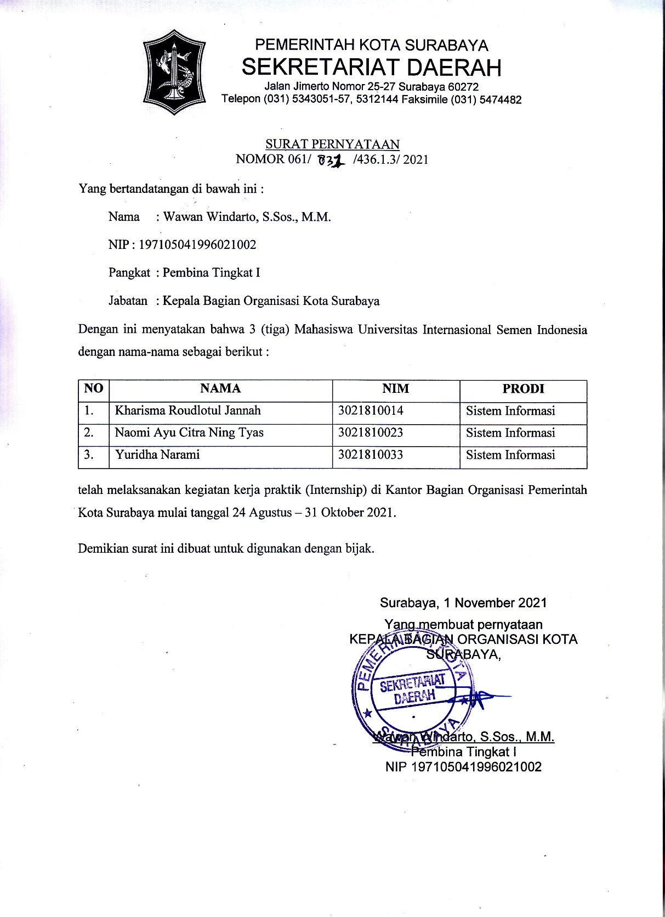

## *Lampiran 2 : Daftar Hadir Magang*

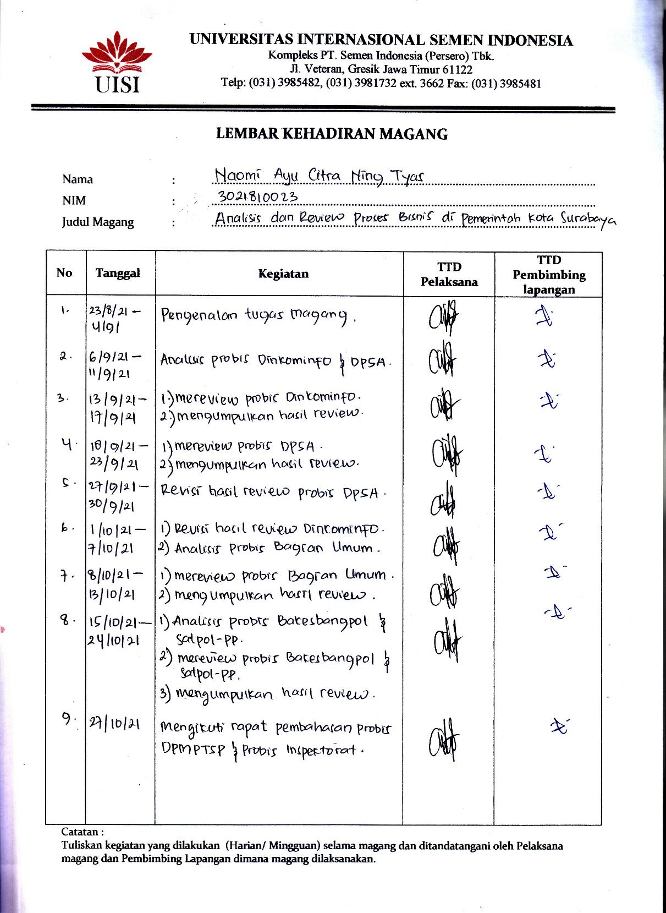

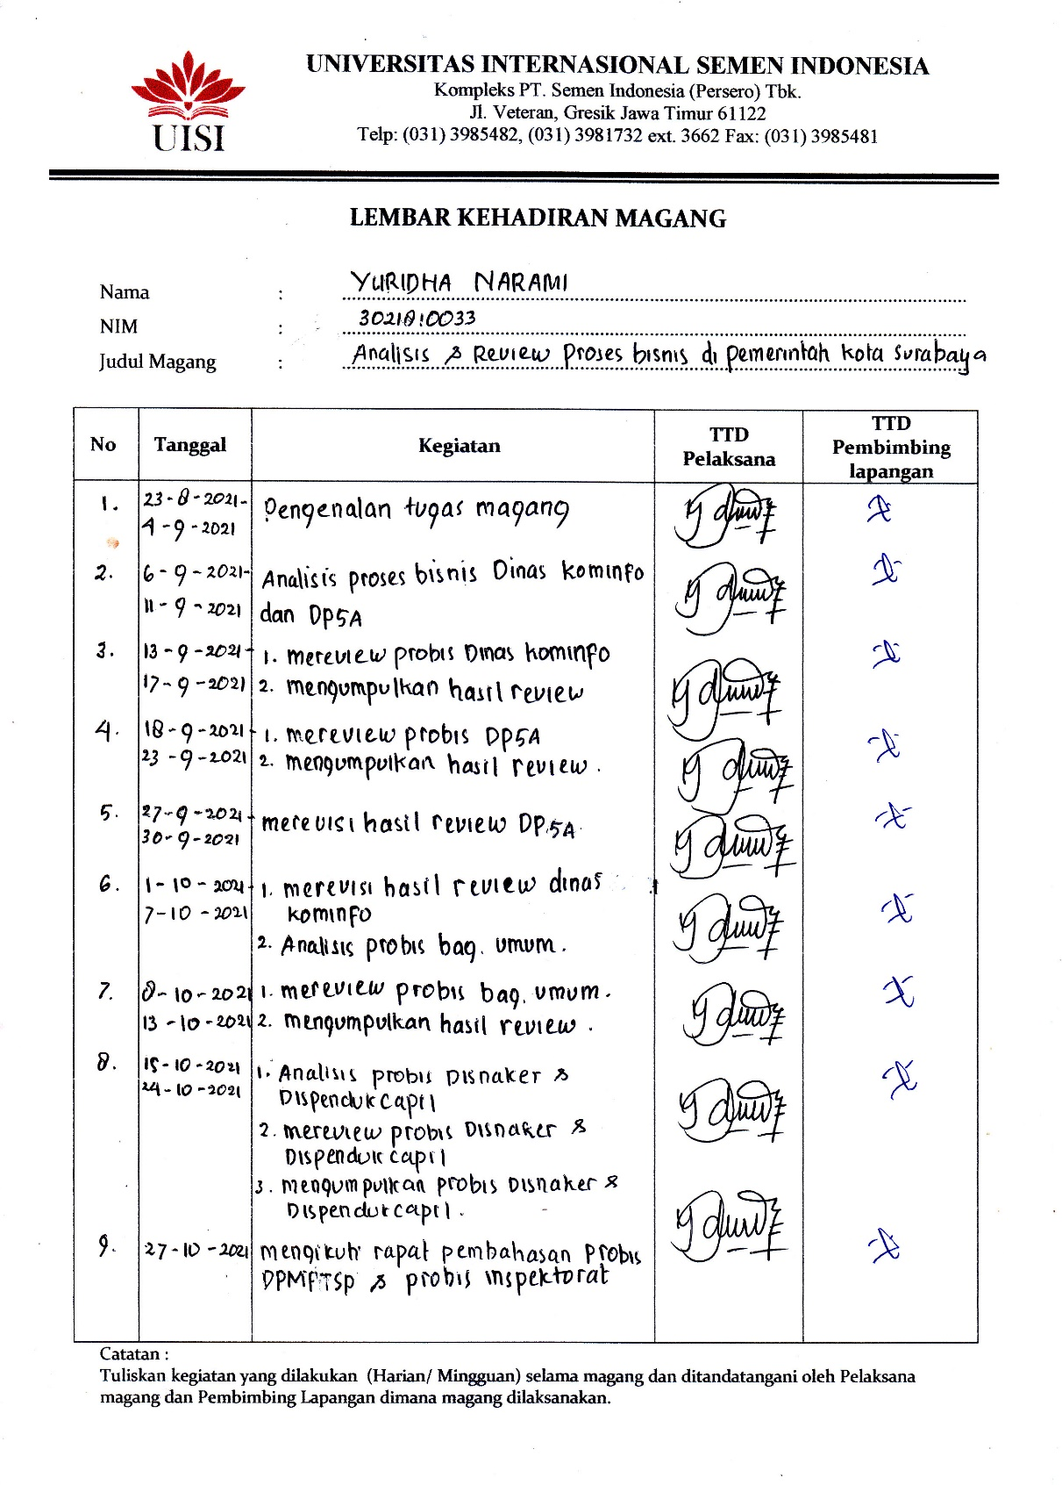

## *Lampiran 3 : Pelaksanaan Magang Secara Online*

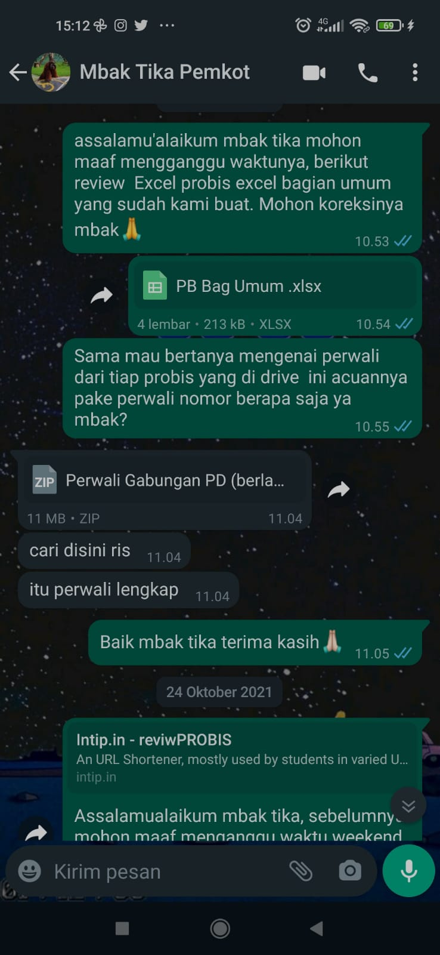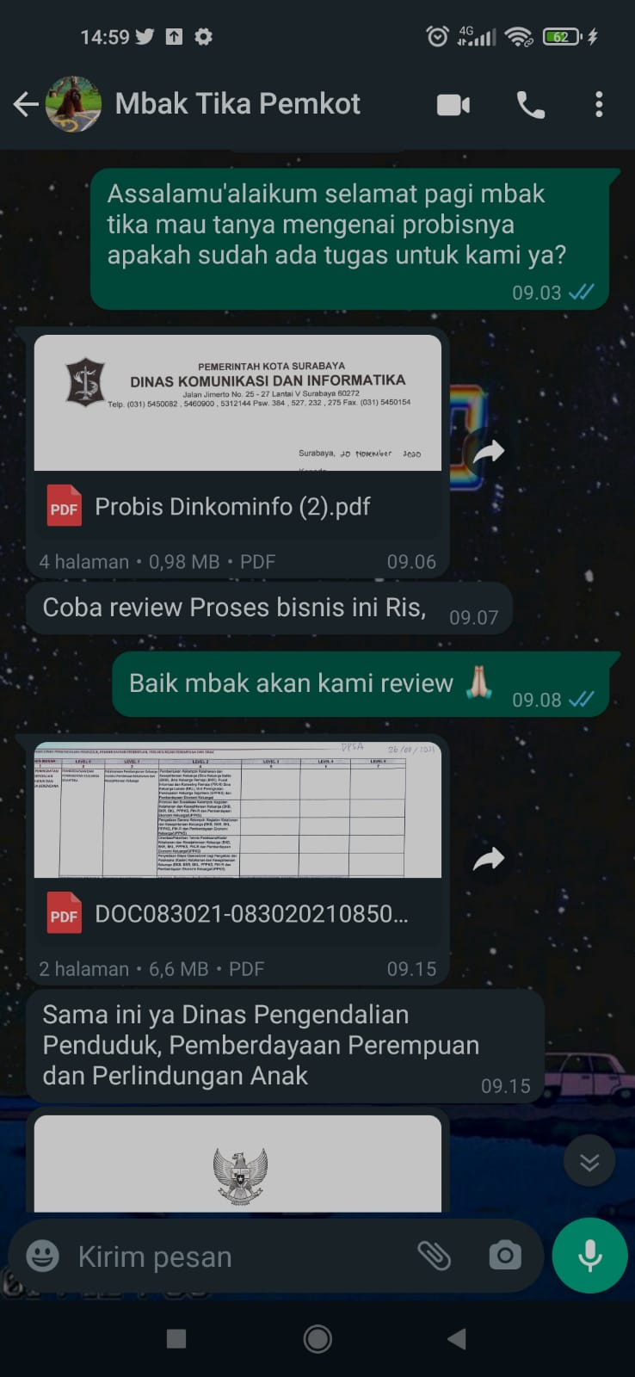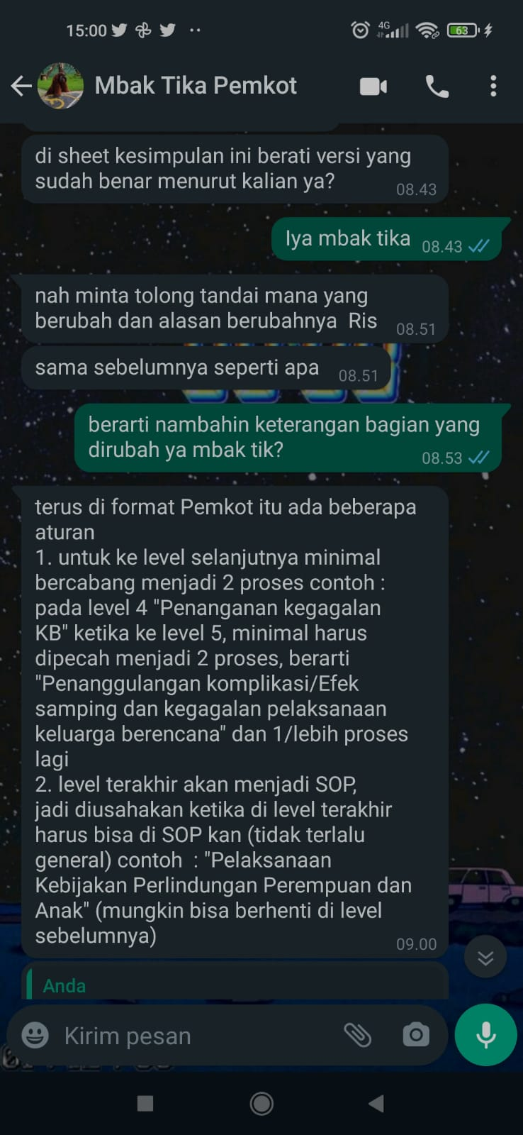

## *Lampiran 4 : Pelaksanaan Wawancara Secara Langsung*

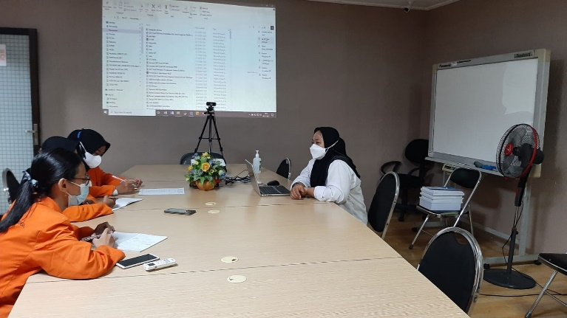

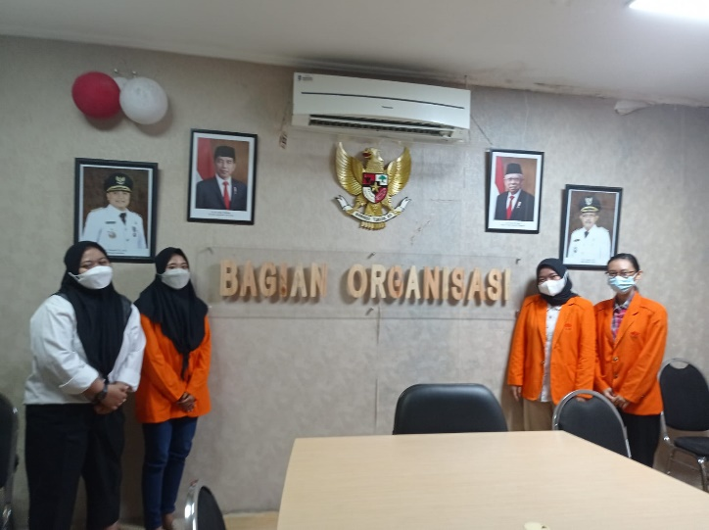

## *Lampiran 5 : Salah Satu Dokumen Hasil Reviu Proses Bisnis dari Dinas Komunikasi dan Informatika Kota Surabaya (Diskominfo)*











## *Lampiran 6 : Lembar Penilaian Dosen Pembimbing*

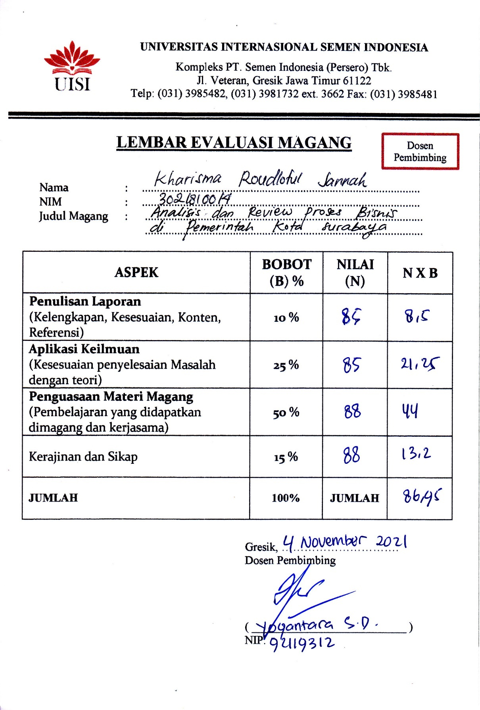

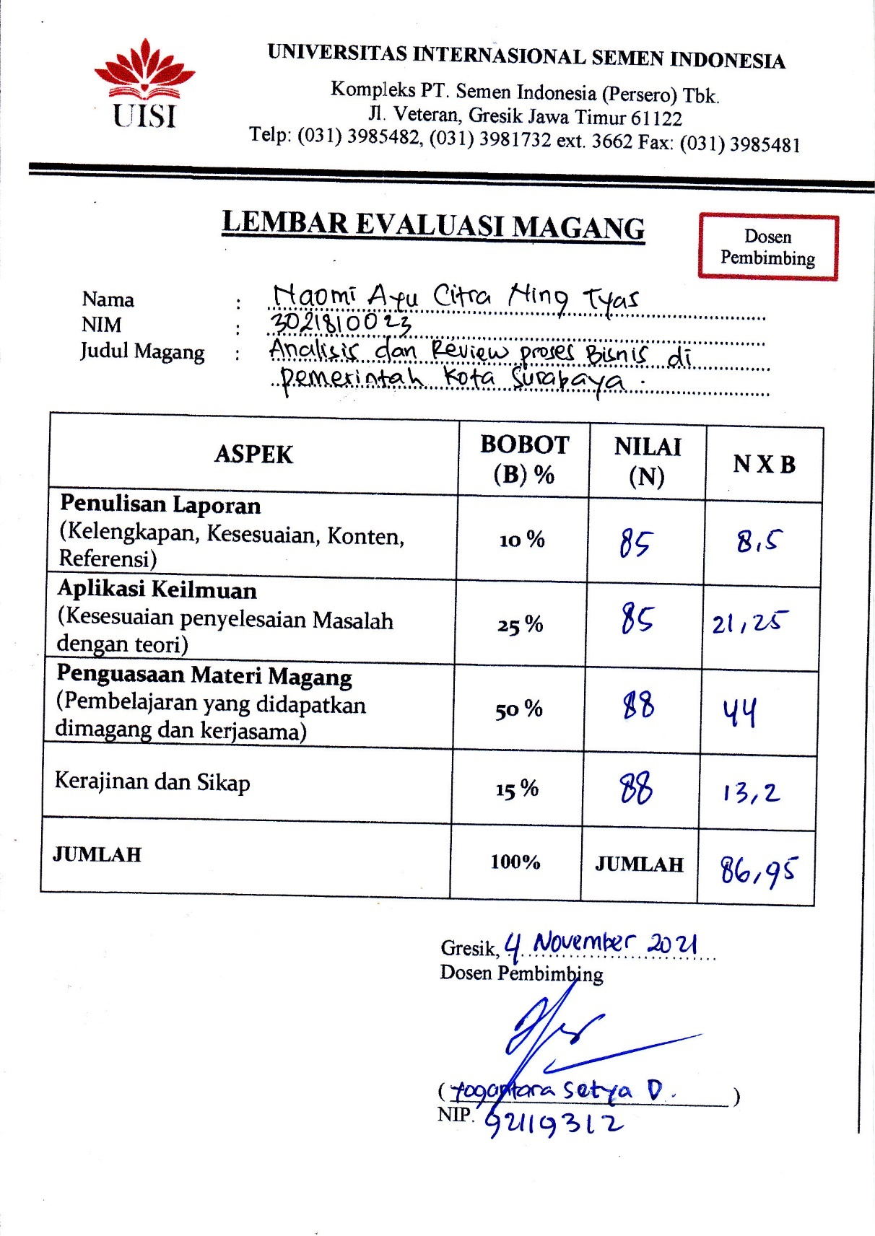

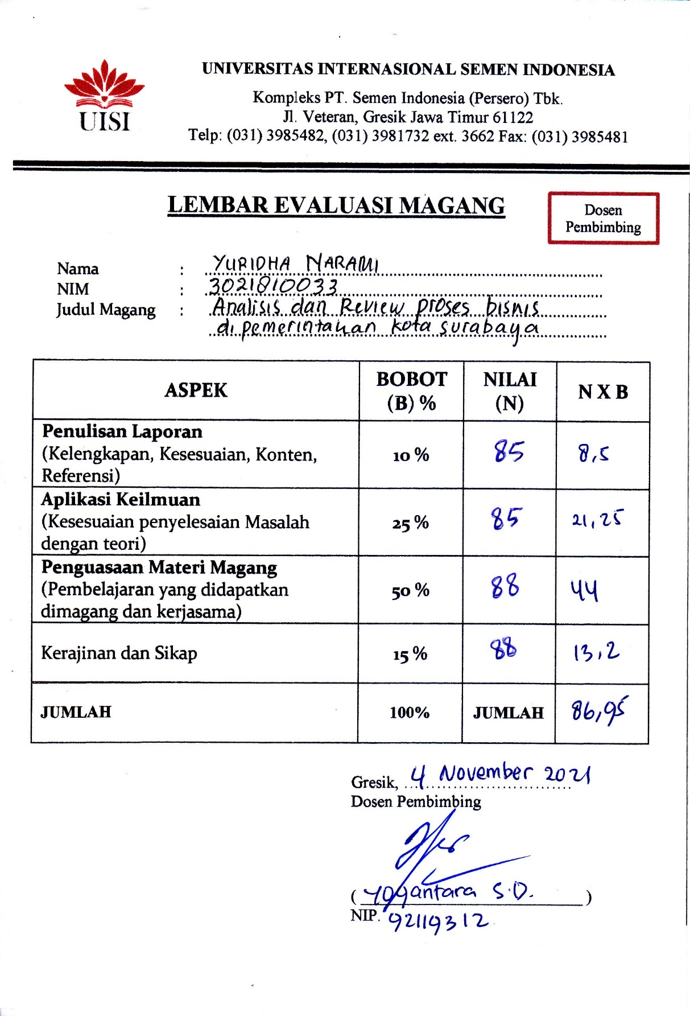

## *Lampiran 7 : Lembar Penilaian Pembimbing Lapangan*

